SNR#2945 사용자 정의 필터에 표현식 유형 추가 및 표현식 길이 제한 완화
버전: [4.0.2507.0](../../4.0/releases/4.0.2507.0)
사용자 정의 필터 설정 시 기존에는 트리(Tree) 방식만 사용할 수 있었지만, 이번 릴리스부터는 표현식(Expression) 방식도 선택할 수 있도록 개선했습니다. 트리또는 표현식 중 하나를 선택해 필터를 설정할 수 있습니다.
이전에는 트리 방식 필터에서 각 표현식이 1,000자까지로 제한되었지만, 이제는 전체 필터 문자열 기준으로 65,535자까지 입력할 수 있어 보다 복잡한 조건도 유연하게 작성할 수 있습니다.
- 트리 방식 예시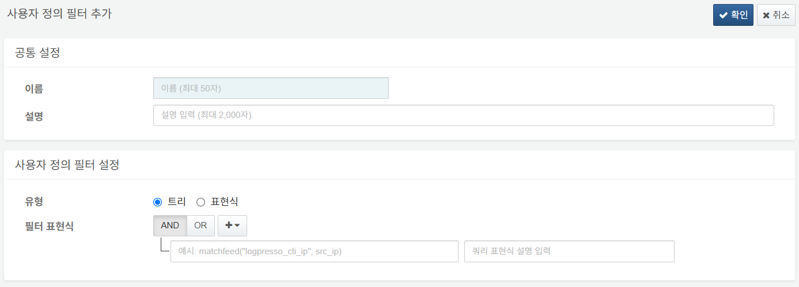
- 표현식 방식 예시